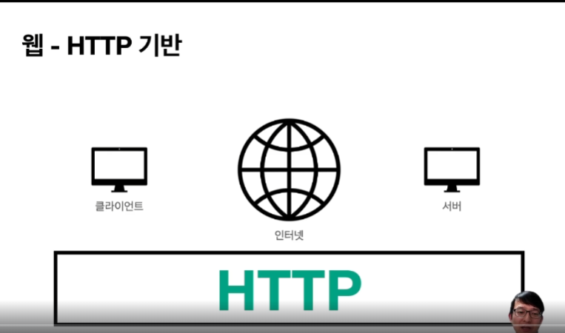

클라이언트가 웹브라우저에서 url을 치면 -> 인터넷을 통해 서버에 접근 -> 서버에서 html을 만들어서 클라이언트에 줌. 웹브라우저가 이를 사용자에게 보여줌.

클라이언트에서 서버로 데이터를 전송하고 서버에서 클라이언트로 응답할 때 HTTP 프로토콜 기반으로 동작하게 된다.

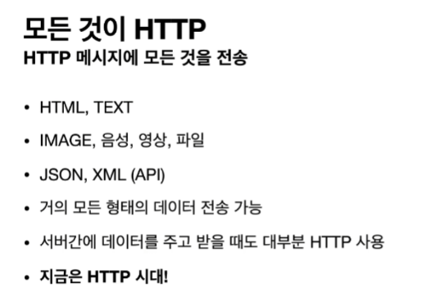

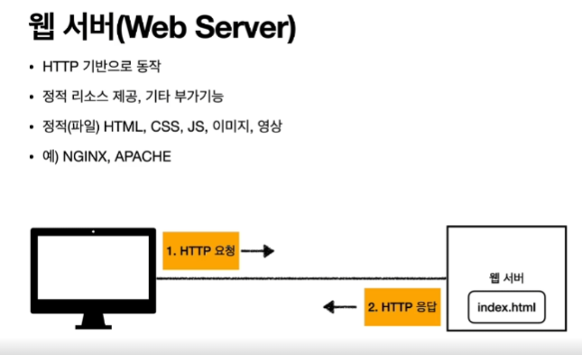

서버에 정적 파일들을 특정 디렉토리에 보관해두고 있다가 HTTP 요청이 들어오면, 이를 전송해줌.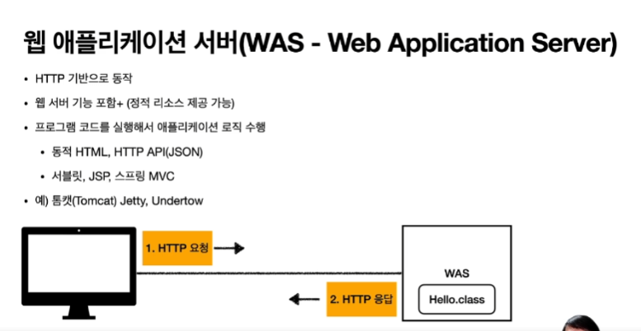

정적 파일 같은 경우에 웹서버가 이를 수정하여 사용자마다 다르게 보여주는 작업을 하지 못함.

WAS는 HTTP요청이 오면 사용자에 따라 프로그램 코드를 실행해서 사용자마다 다른 화면을 보여줄 수 있음.

서블릿, jsp, 스프링 MVC같은 것들이 WAS에서 동작하게 된다.

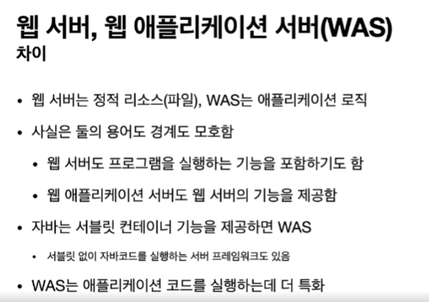

HTTP 기반에 데이터를 주고받는 웹 서버라고 포괄적으로 볼 수도 있고 용어의 경계도 모호하긴 하다. 웹서버에 플러그인을 설치해서 프로그램을 실행하는 기능을 포함하기도 함.

웹 애플리케이션 서버도 웹 서버의 기능을 제공한다.

자바 같은 경우에 보통 서블릿 컨테이너 기능을 제공하면 WAS 라고 본다. 하지만 서블릿 없이 자바코드를 실행하는 서버 프레임워크도 있음.

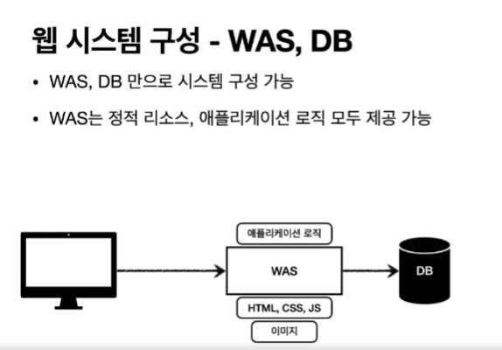

WAS, DB만으로 최소한의 구성 요소로 웹 시스템 구성이 가능하다.

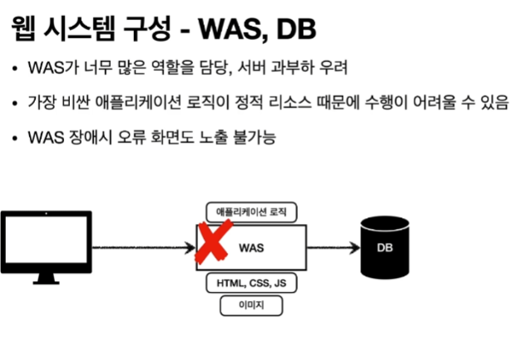

WAS 하나만 가지고 운영하면 WAS 가 너무 많은 것을 제공함.

정적 요소는 파일 하나 두고, 잘 서빙하면 되기 때문에 단순하다.

하지만 애플리케이션 로직은 비싸다. 로직을 실행해서 전달해야함. db에 접근하거나 다른 서버와 통신하거나 하기도 함.

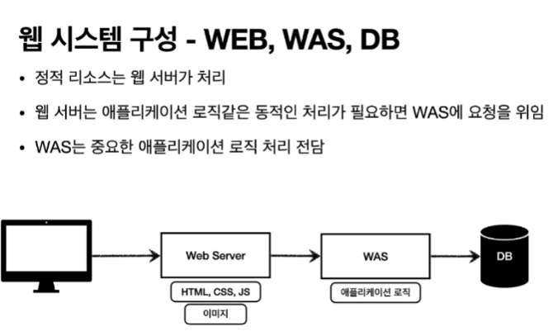

업무 분담이 가능.

